Ik stond net buiten en wat zag ik daar?
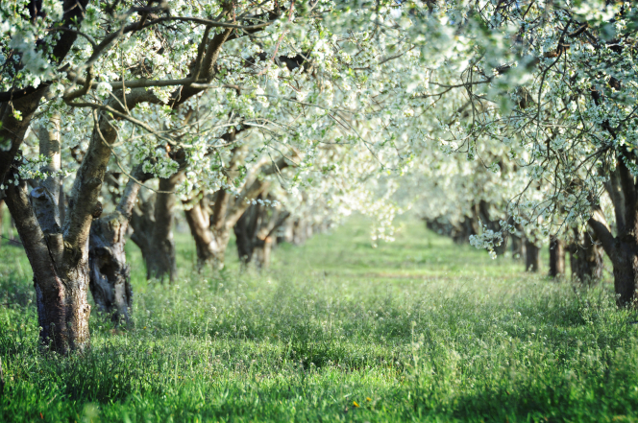

Popcorn pofte aan
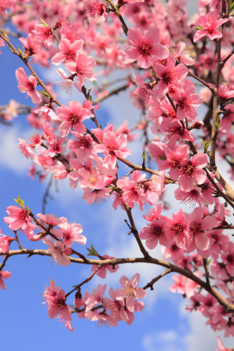
de bomen, echt waar!
Lente bracht me deze
toverpracht:
Bloesems net als popcorn
zoet en zacht
'k had so graag een handvol
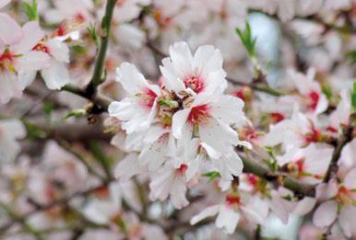
en keek eens rond
het was of ik op de
kermis stond
Het was niet werk'lijk zo;
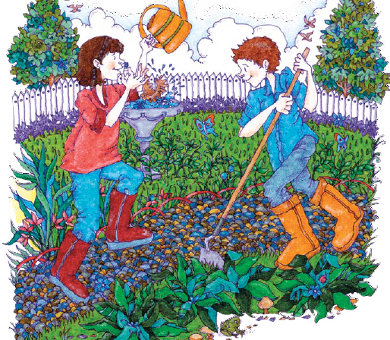leek alleen maar waar
popcorn pofte aan de bomen, wat raar!

